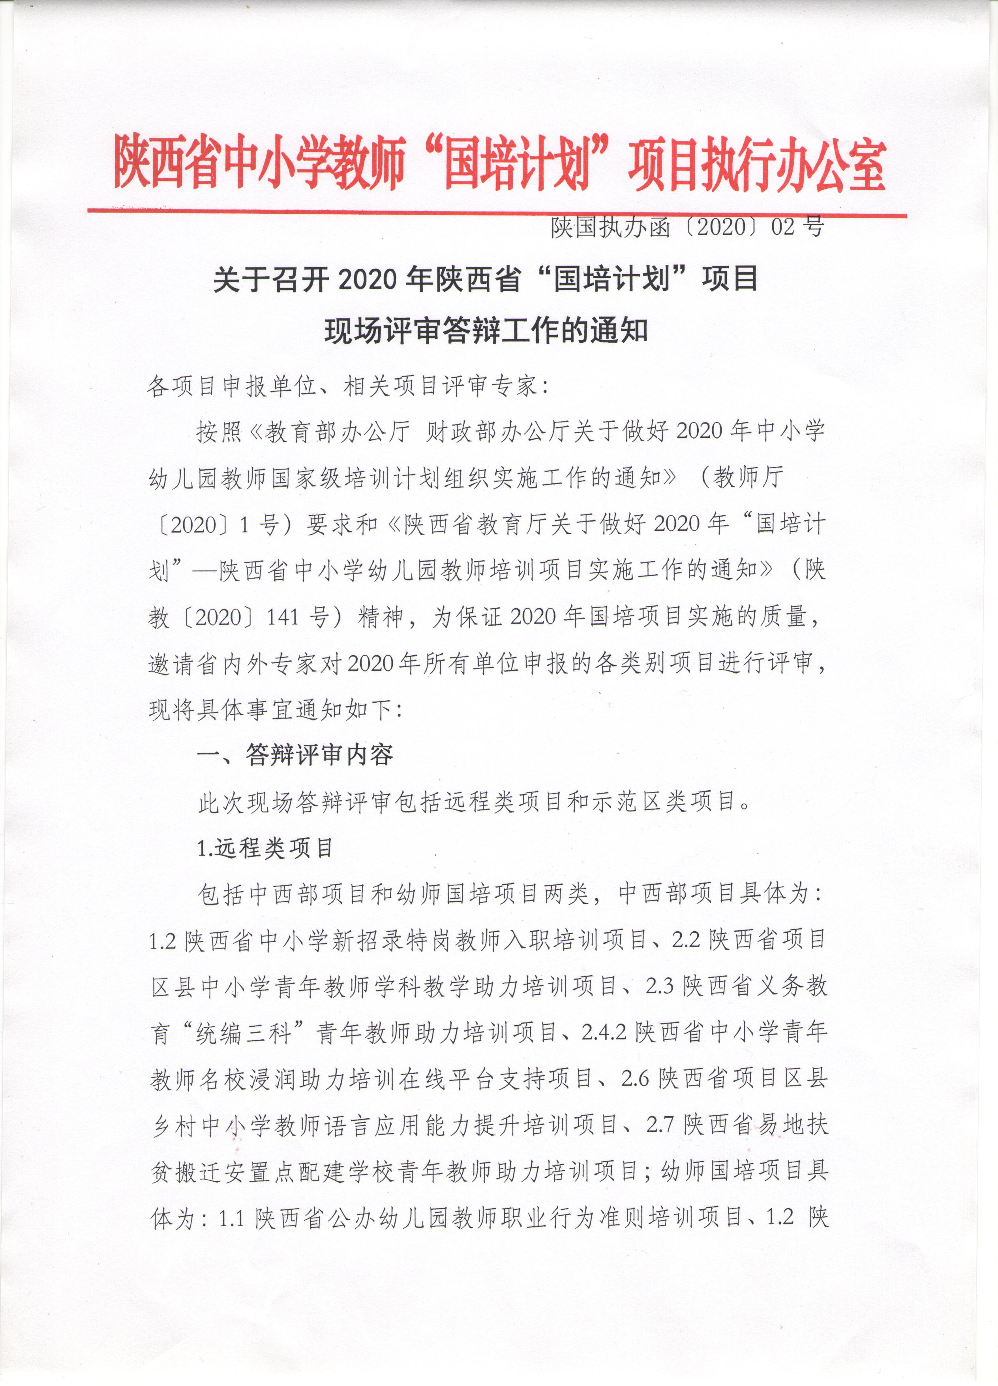

陕国执办函〔2020〕02号
关于召开2020年陕西省“国培计划”项目
现场评审答辩工作的通知
各项目申报单位、相关项目评审专家：
按照《教育部办公厅 财政部办公厅关于做好2020年中小学幼儿园教师国家级培训计划组织实施工作的通知》（教师厅〔2020〕1号）要求和《陕西省教育厅关于做好2020年“国培计划”—陕西省中小学幼儿园教师培训项目实施工作的通知》（陕教〔2020〕141号）精神，为保证2020年国培项目实施的质量，邀请省内外专家对2020年所有单位申报的各类别项目进行评审，现将具体事宜通知如下：
一、答辩评审内容
此次现场答辩评审包括远程类项目和示范区类项目。
1.远程类项目
包括中西部项目和幼师国培项目两类，中西部项目具体为：1.2陕西省中小学新招录特岗教师入职培训项目、2.2陕西省项目区县中小学青年教师学科教学助力培训项目、2.3陕西省义务教育“统编三科”青年教师助力培训项目、2.4.2陕西省中小学青年教师名校浸润助力培训在线平台支持项目、2.6陕西省项目区县乡村中小学教师语言应用能力提升培训项目、2.7陕西省易地扶贫搬迁安置点配建学校青年教师助力培训项目；幼师国培项目具体为：1.1陕西省公办幼儿园教师职业行为准则培训项目、1.2 陕西省民办普惠性幼儿园教师职业行为准则培训项目、 5.2陕西省幼儿园骨干教师访名校浸润式培训在线平台支持项目。
2.示范区类项目
包括有10.1陕西省中小学教师师德师风建设示范项目、10.2陕西省中小学教师分层选学培训示范建设项目、10.3陕西省中小学教师骨干体系培育示范建设项目、10.4陕西省中小学新教师入职培训示范建设项目。
二、答辩评审时间、地点
1.时间：9月22日（日程安排见附件1）
2.地点：西安市长安雅集酒店，地址：西安市长安南路84号（陕西省社会主义学院院内）。

三、参会人员
1.受邀承担陕西省国培项目现场评审的有关专家。
2.申报远程类项目和示范区类项目的培训机构负责人1人，项目学科专家1-2人。
3.申报示范区类项目的有关区县分管局长1人，具体负责单位1-2人。
四、有关说明
1.审阅项目申报书。请各位专家根据《教育部办公厅 财政部办公厅关于做好2020年中小学幼儿园教师国家级培训计划组织实施工作的通知》、《关于做好2020年“国培计划”—陕西省中小学幼儿园教师培训项目实施工作的通知》等文件要求，结合陕西省国培计划项目申报指南评阅各项目申报书。
2.填写项目评审意见。请各位专家根据项目办提供的《项目评审标准》，对审阅的每一份申报书进行打分，请务必将具体评审意见一并填写在《项目评审汇总表》中，并于现场答辩评审前发送到项目办邮箱（sxgpjh@163.com）。
3.项目现场答辩。请各位专家按照时间要求准时出席现场答辩环节，并按照现场答辩有关要求做好对参评单位的申报评审；各远程项目、示范区建设项目申报单位需根据现场答辩要求，提前准备并提交PPT演示文稿，现场陈述不超过15分钟，评委提问不超过5分钟。同时申报多个远程类项目的单位，请按附件2陈述项目列表安排进行陈述，但需要对专家所关注的其他项目申报问题进行全面回应。
4.国培评审有着高度的严肃性和原则性，请各位评审专家秉持着公平公正的原则对各单位项目申报材料进行评审，并请遵守评审保密规定，切勿在评审会前后各个环节透漏有关评审工作的任何信息。各项目申报单位要遵守项目招标纪律，严禁评审期间与评审专家私下接触，一经发现将取消项目申报资质。
5.此次评审工作由陕西省“国培计划”项目执行办公室具体组织，评审相关费用在陕西省“国培计划”管理者高级研修项目中统筹支出。
6.参会人员回执请于2020年9月20日下午5点前发至项目办邮箱（sxgpjh@163.com）。

五、其他事宜
参会单位代表不统一安排食宿，往返交通、食宿自行解决，其他会务费由项目办承担。

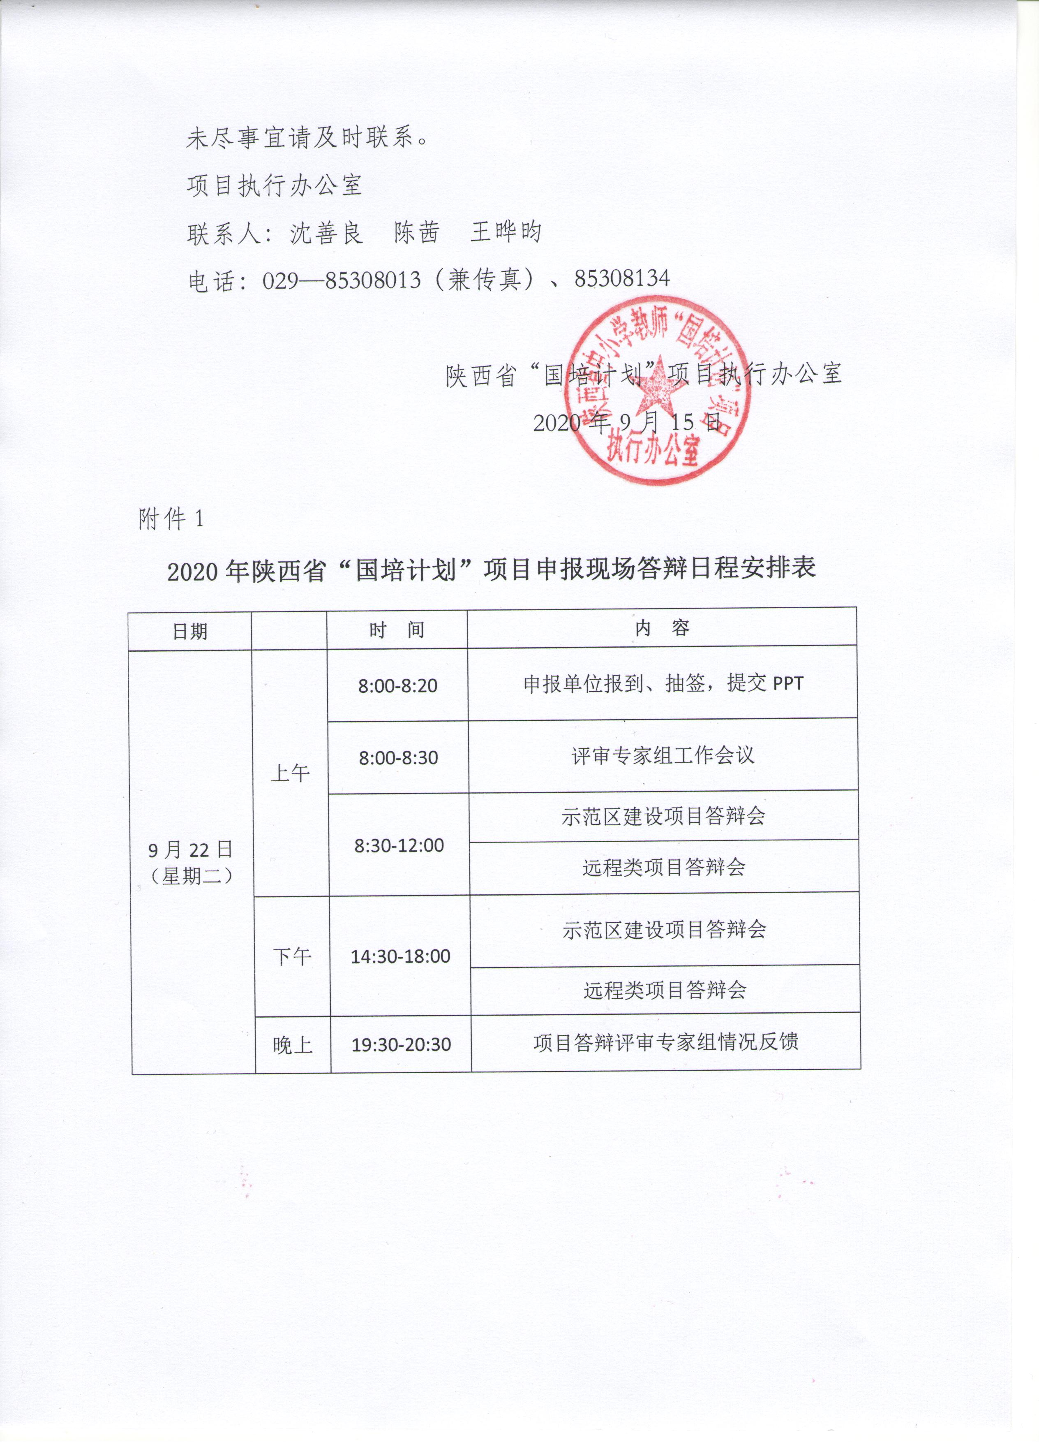
未尽事宜请及时联项目执行办公室
联系人：沈善良 陈茜 王晔昀
电话：029—85308013（兼传真）、85308134

陕西省“国培计划”项目执行办公室
2020年9月15日

附件1
2020年陕西省“国培计划”项目申报现场答辩日程安排表
日期 |  | 时 间 | 内 容
9月22日  （星期二） | 上午 | 8:00-8:20 | 申报单位报到、抽签，提交PPT
9月22日  （星期二） | 上午 | 8:00-8:30 | 评审专家组工作会议
9月22日  （星期二） | 上午 | 8:30-12:00 | 示范区建设项目答辩会
9月22日  （星期二） | 上午 | 8:30-12:00 | 远程类项目答辩会
9月22日  （星期二） | 下午 | 14:30-18:00 | 示范区建设项目答辩会
9月22日  （星期二） | 下午 | 14:30-18:00 | 远程类项目答辩会
9月22日  （星期二） | 晚上 | 19:30-20:30 | 项目答辩评审专家组情况反馈

附件2
2020年陕西省“国培计划”项目申报现场答辩评审陈述安排表
主陈述项目 | 申报单位
1.2陕西省中小学新招录特岗教师入职培训项目 | 中国教育电视台
1.2陕西省中小学新招录特岗教师入职培训项目 | 国家教育行政学院
2.2陕西省项目区县中小学青年教师学科教学助力培训项目 | 中国教师研修网
2.2陕西省项目区县中小学青年教师学科教学助力培训项目 | 陕西师范大学远程教育学院
2.2陕西省项目区县中小学青年教师学科教学助力培训项目 | 全国中小学教师继续教育网
2.2陕西省项目区县中小学青年教师学科教学助力培训项目 | 国家开放大学
2.2陕西省项目区县中小学青年教师学科教学助力培训项目 | 高等教育出版社有限公司
2.2陕西省项目区县中小学青年教师学科教学助力培训项目 | 北京奥鹏远程教育中心有限公司
2.6陕西省项目区县乡村中小学教师语言应用能力提升培训项目 | 北京百年树人远程教育有限公司
2.6陕西省项目区县乡村中小学教师语言应用能力提升培训项目 | 北京大学网络教育学院

附件3
2020年陕西省“国培计划”项目申报现场答辩会回执
姓名 | 性别 | 民族 | 单位 | 职务 | 手机 | 电话 | 电子邮箱

